28ο ΔΙΕΘΝΕΣ ΦΕΣΤΙΒΑΛ ΚΙΝΗΜΑΤΟΓΡΑΦΟΥ ΤΗΣ ΑΘΗΝΑΣ ΝΥΧΤΕΣ ΠΡΕΜΙΕΡΑΣ | 28 Σεπτεμβρίου - 9 Οκτωβρίου 2022
ΔΕΛΤΙΟ ΤΥΠΟΥ
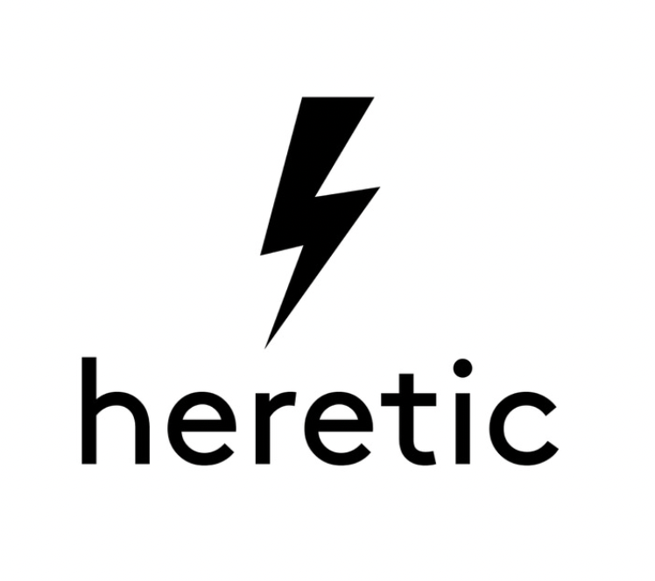
Ο πολυαναμενόμενος Χρυσός Φοίνικας των
φετινών Καννών σε λαμπερή, πανελλήνια πρεμιέρα στη Χιλιαδού Ευβοίας, παρουσία του σκηνοθέτη Ruben Östlund
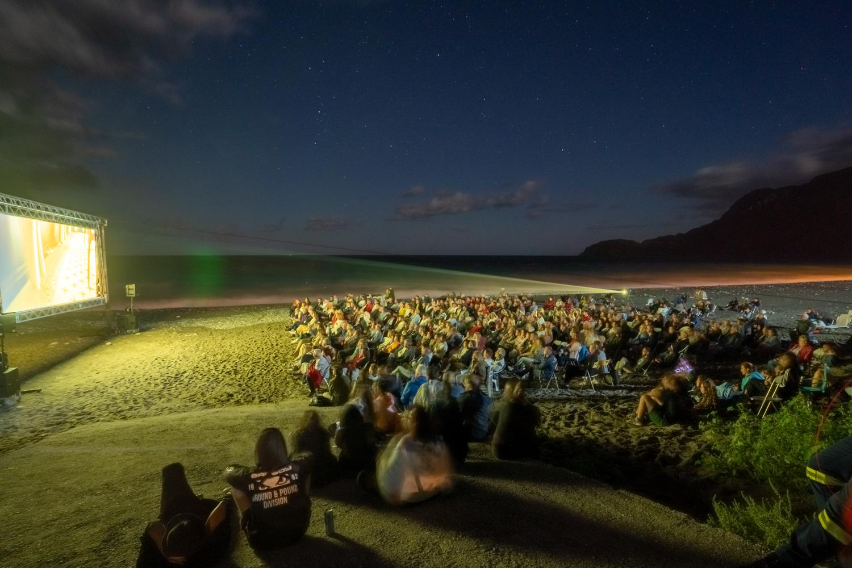
Η Feelgood Entertainment, το 28ο Διεθνές Φεστιβάλ Κινηματογράφου της Αθήνας Νύχτες Πρεμιέρας, η Περιφέρεια Στερεάς Ελλάδας και η HERETIC συνδιοργάνωσαν τη Δευτέρα 5 Σεπτεμβρίου 2022 την λαμπερή, πανελλήνια πρεμιέρα της ταινίας ΤΟ ΤΡΙΓΩΝΟ ΤΗΣ ΘΛΙΨΗΣ (TRIANGLE OF SADNESS) στην Χιλιαδού της Εύβοιας, όπου γυρίστηκε το τρίτο μέρος της βραβευμένης ταινίας το καλοκαίρι του 2021. Στην επίσημη πρεμιέρα της ταινίας παραβρέθηκε ο πολυβραβευμένος Σουηδός σκηνοθέτης, Ruben Östlund (Ρούμπεν Έστλουντ), δημιουργός των καταξιωμένων ταινιών «Το Τετράγωνο» και «Ανωτέρα Βία» και οι παραγωγοί της ταινίας Erik Hemmendorff (Plattform Produktion) και Philippe Bober (Coproduction Office).
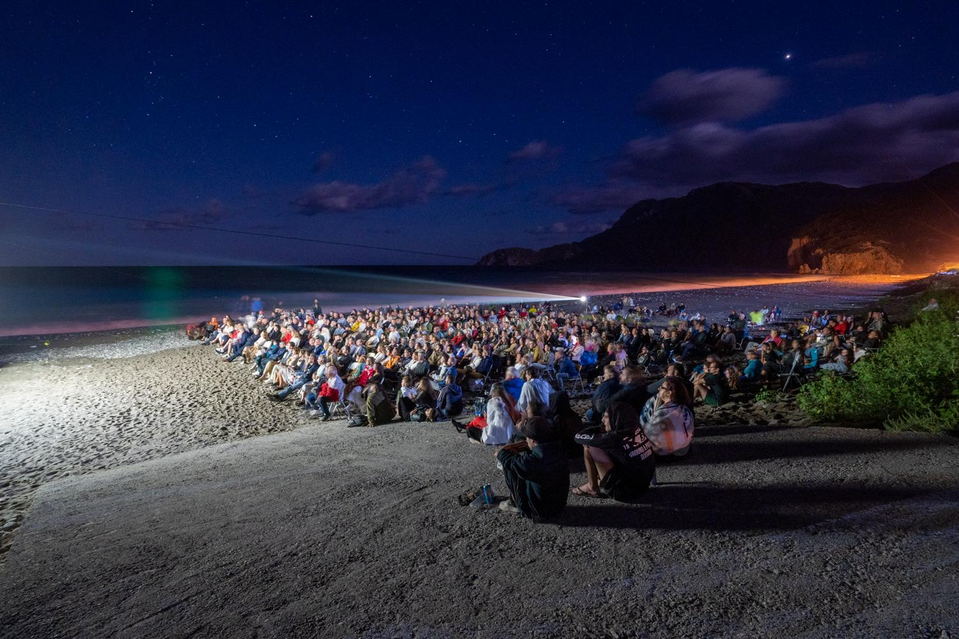
Η επίσημη πρεμιέρα του πολυσυζητημένου Χρυσού Φοίνικα των φετινών Καννών φιλοξενήθηκε σε μια εντυπωσιακή και κατάμεστη από κόσμο open air προβολή στη μαγευτική παραλία Χιλιαδού που προλόγισαν, εκ μέρους του 28ου Διεθνούς Φεστιβάλ Κινηματογράφου της Αθήνας Νύχτες Πρεμιέρας, ο υπεύθυνος για τον σχεδιασμό & την οργάνωση του διεθνούς προγράμματος, νέων δημιουργών & ανεξάρτητων παραγωγών, κ. Νεκτάριος Σάκκας, η Πρόεδρος και Διευθύνουσα Σύμβουλος της εταιρείας διανομής Feelgood Entertainment, κα Ειρήνη Σουγανίδου και ο κ. Γιώργος Καρναβάς εκ μέρους της εταιρείας παραγωγής Heretic, ενώ ο Περιφερειάρχης Στερεάς Ελλάδας κ. Φάνης Σπανός, ο Αντιπεριφερειάρχης Εύβοιας, κ. Γιώργος Κελαϊδίτης και ο Δήμαρχος Διρφύων-Μεσσαπίων, κ. Γεώργιος Ψαθάς, απηύθυναν χαιρετισμό, ευχαριστώντας θερμά τον σκηνοθέτη για την επιλογή του τόσο να γυρίσει μέρος της ταινίας του στην Χιλιαδού όσο και να πραγματοποιηθεί η πρεμιέρα εκεί.
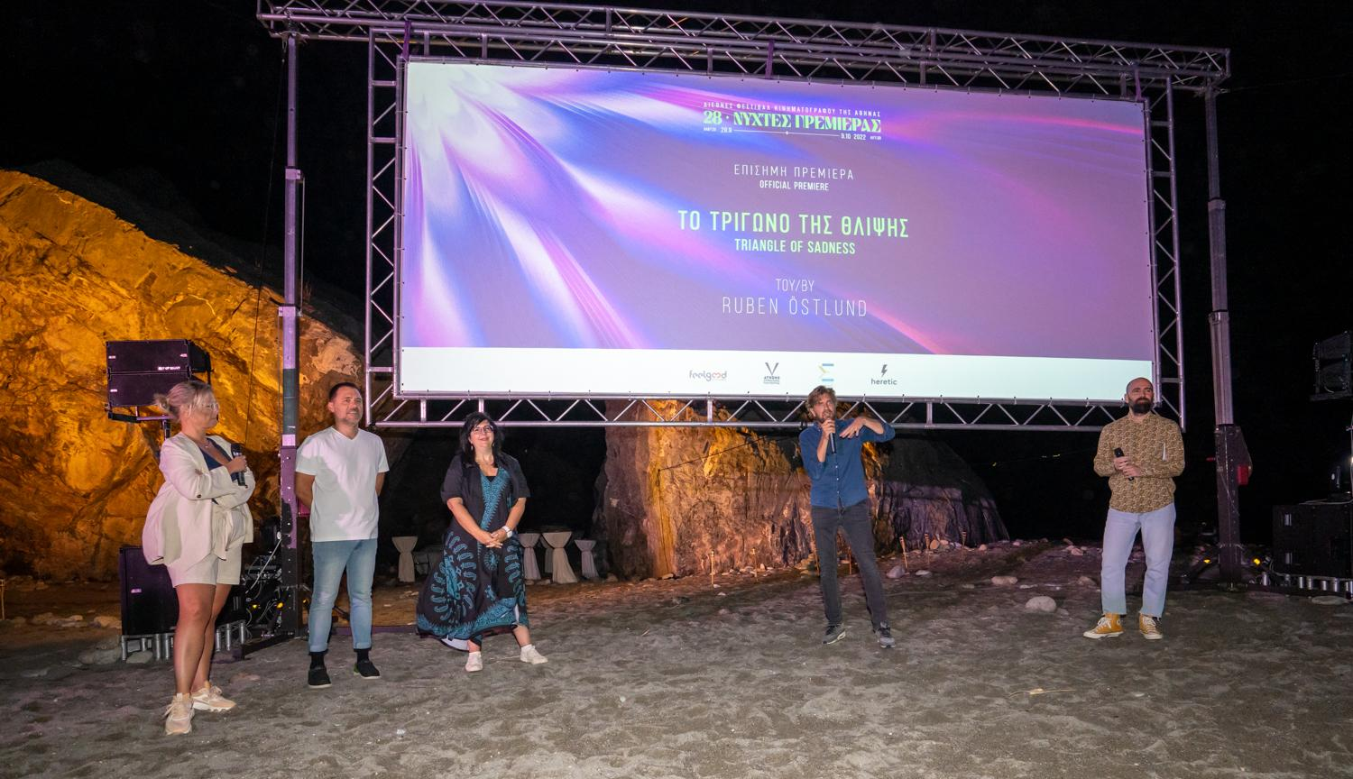
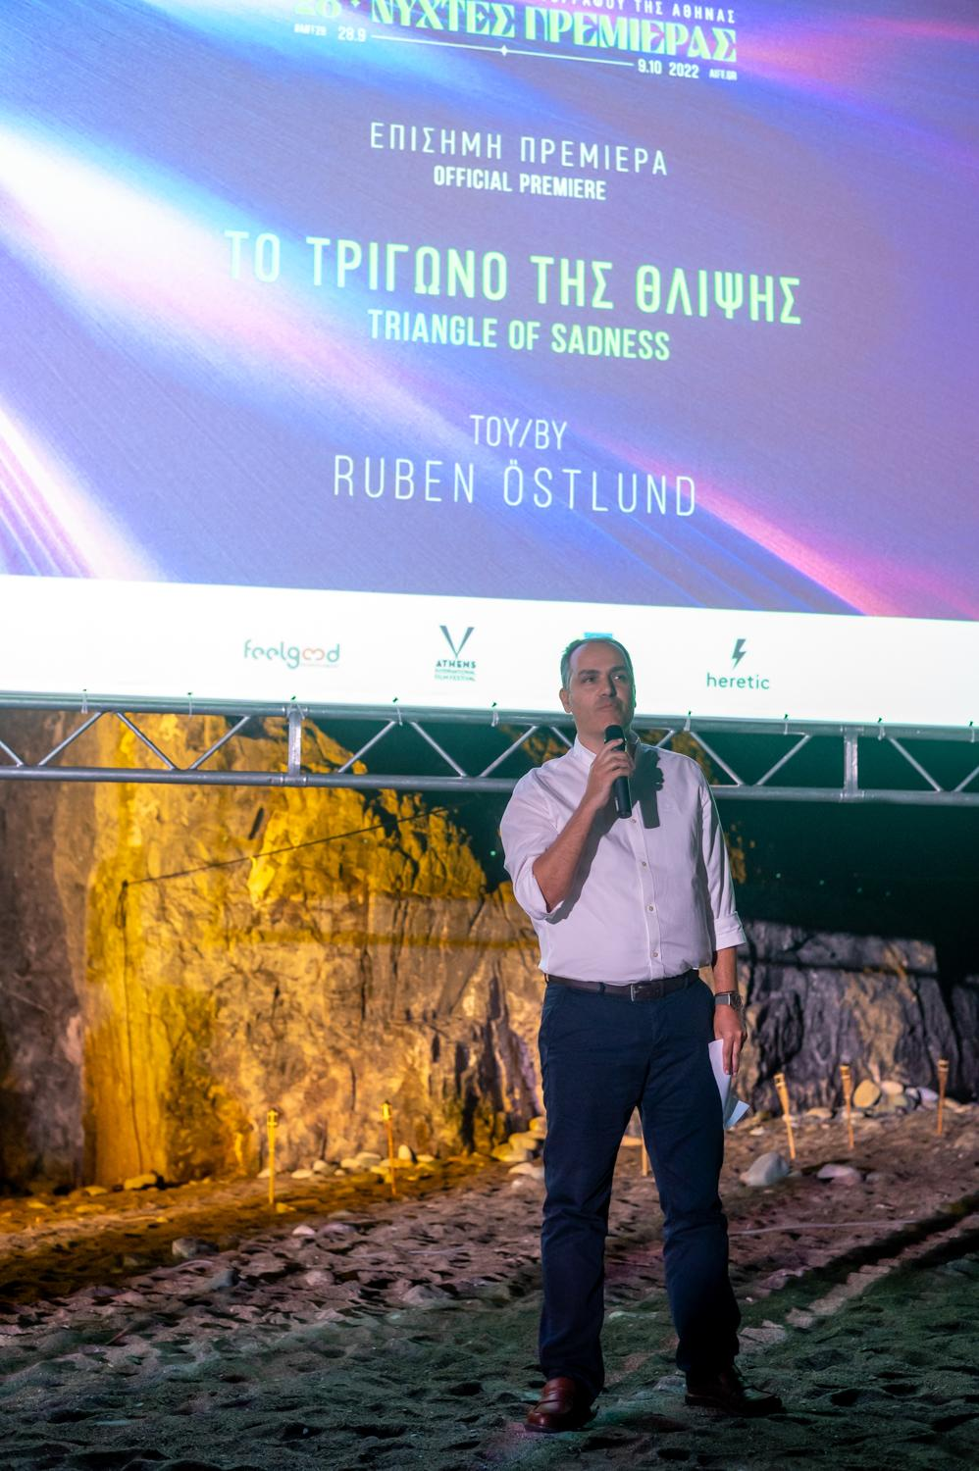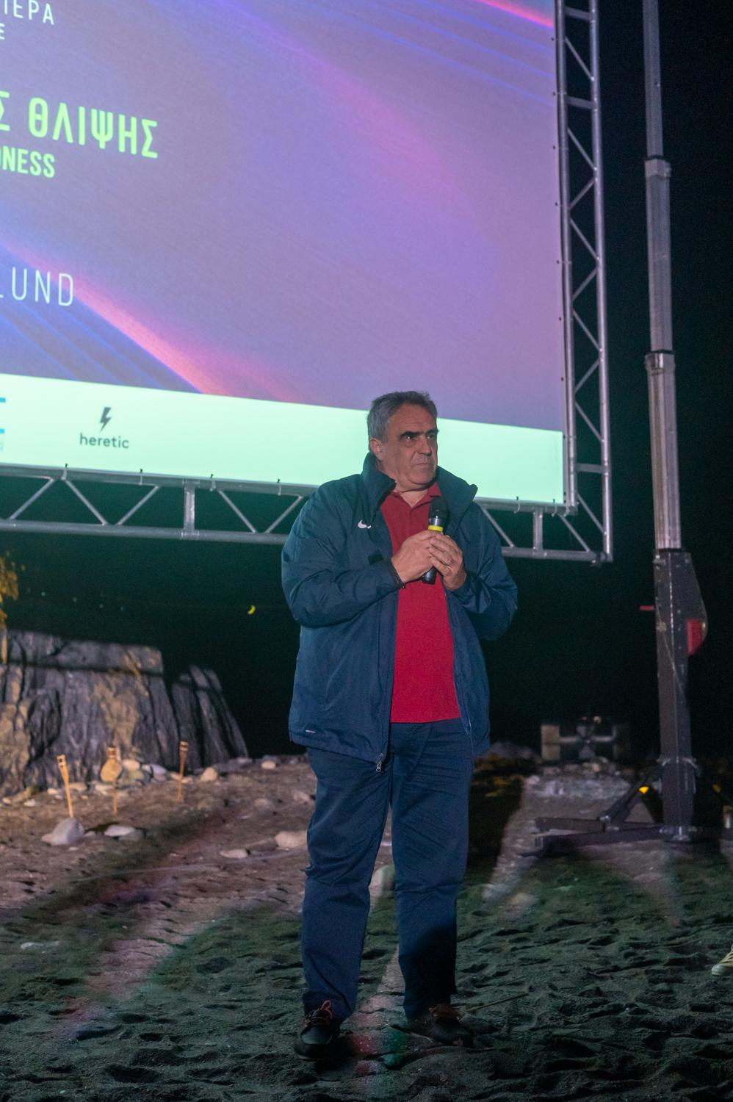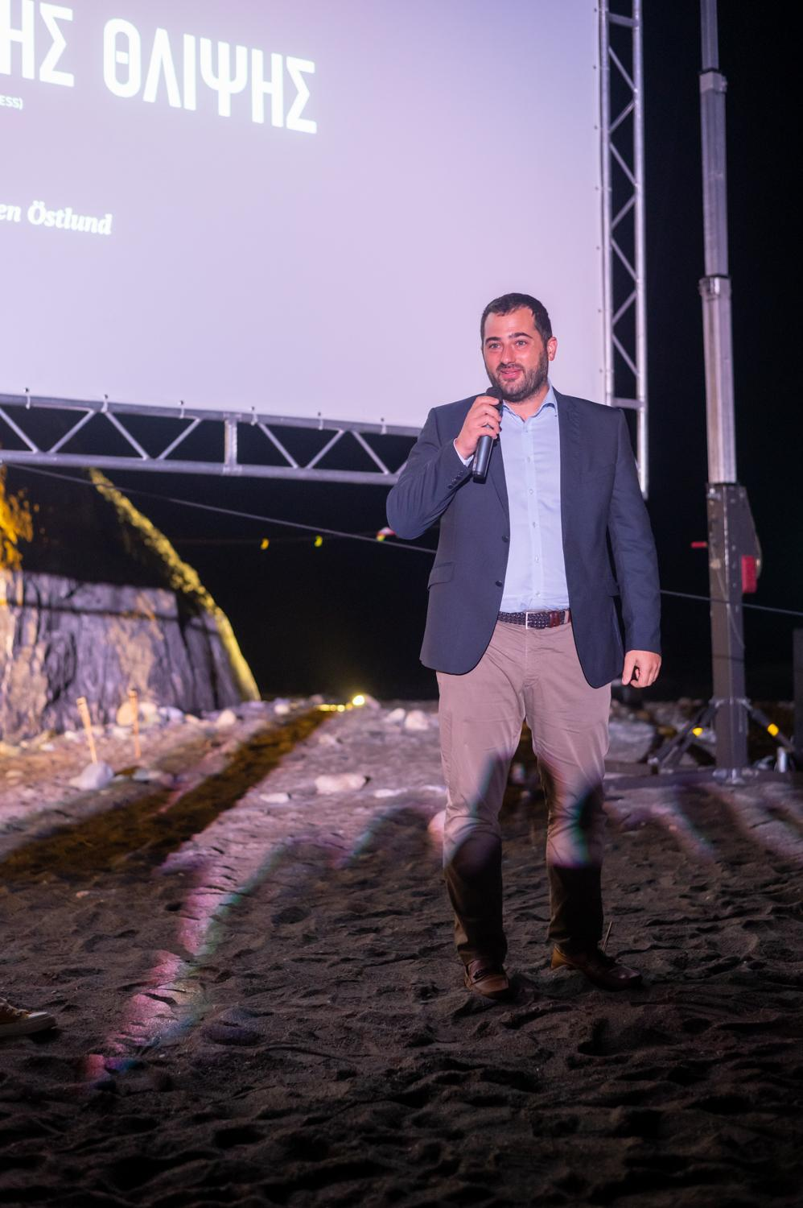
Με τη σειρά του ο Ruben Östlund ευχαρίστησε τους διοργανωτές και τους κατοίκους της Χιλιαδού και εξέφρασε τη συγκίνησή του που βρέθηκε ξανά στην αγαπημένη του παραλία, ενώ αφιέρωσε την προβολή στη μνήμη της πρωταγωνίστριας της ταινίας, Charlbi Dean που έχασε τη ζωή της πριν λίγες μέρες. Την πρεμιέρα τίμησαν με την παρουσία τους πολλά μέλη του συνεργείου τα οποία και ευχαρίστησε στο χαιρετισμό του ο Ruben καθώς και ο Αναπληρωτής Αρχηγός Αποστολής της Σουηδικής Πρεσβείας κ. Pär Skånberg.
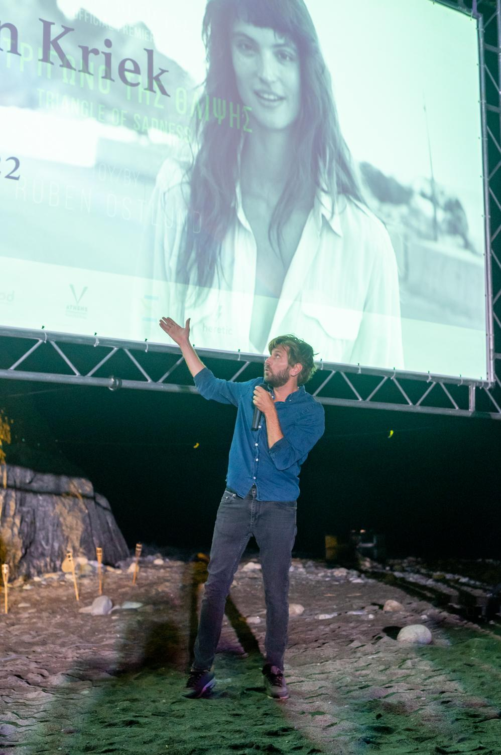
Το κοινό της πρεμιέρας υποδέχτηκε και συνόδευσε γευστικά η σινεφίλ μπύρα Fischer.
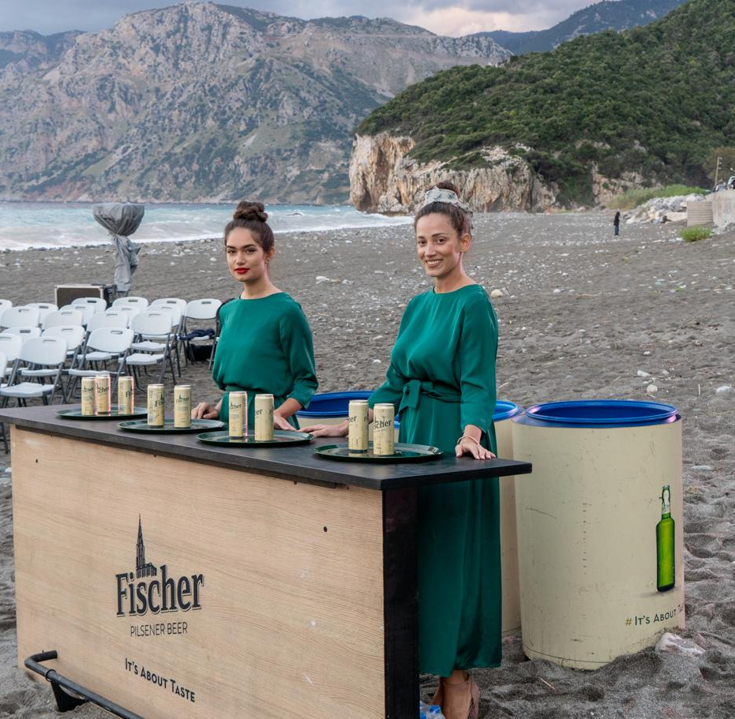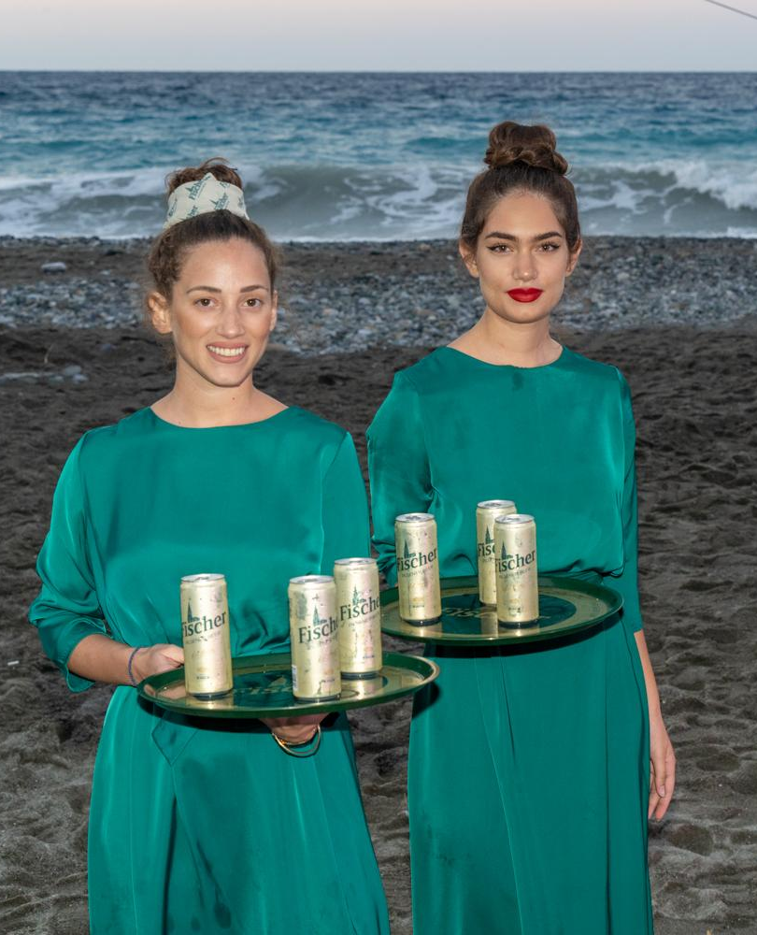
Μετά το τέλος της προβολής, ακολούθησε δεξίωση με εδέσματα που είχαν ως πρώτη ύλη τους τοπικά προϊόντα.
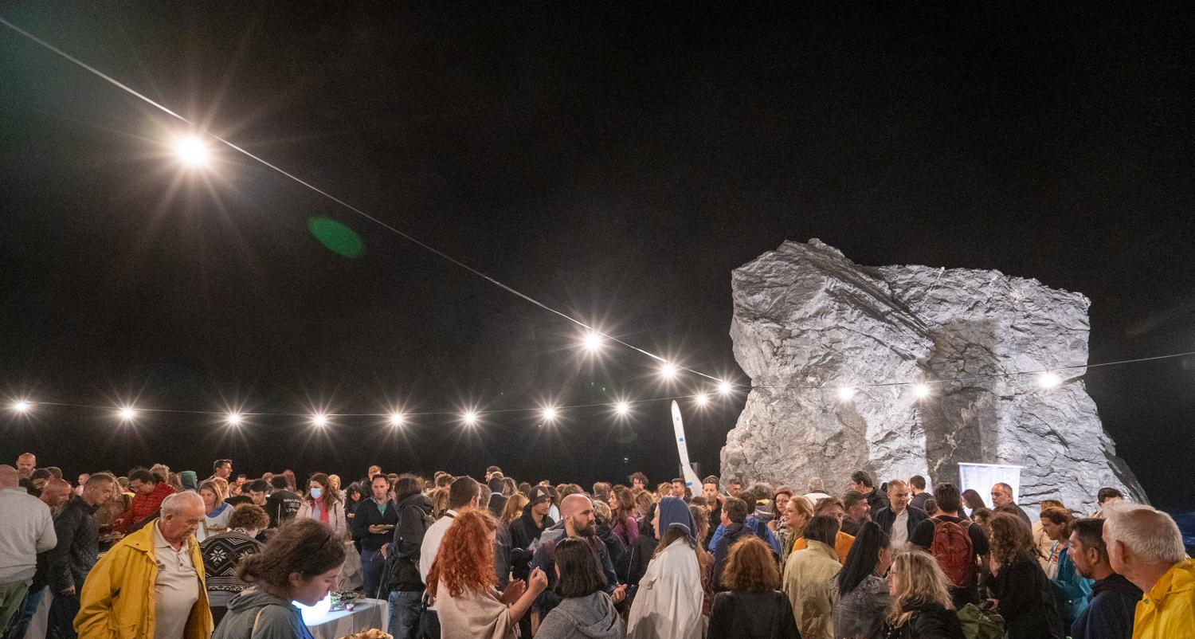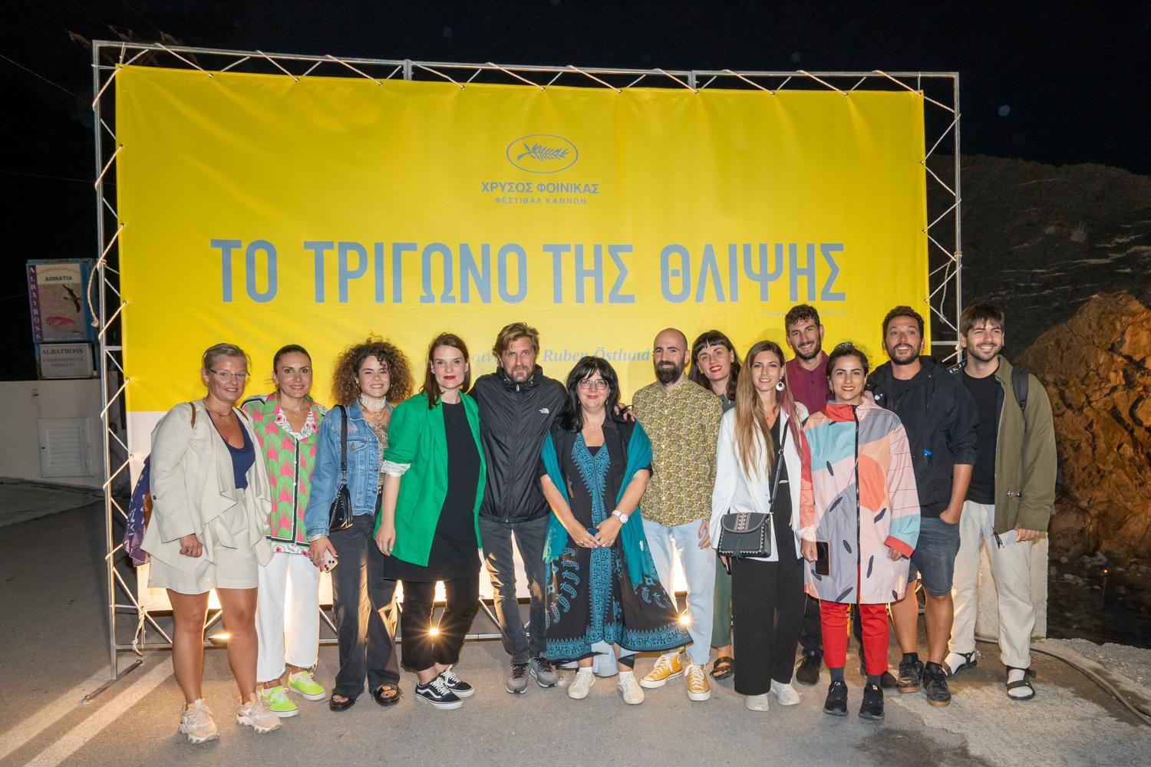
ΟΛΕΣ τις ΦΩΤΟΓΡΑΦΙΕΣ από την προβολή βρείτε ΕΔΩ.
Credits: Γιάννης Στεφανίδης

Η ταινία θα κυκλοφορήσει στις ελληνικές αίθουσες την Κυριακή 18 Σεπτεμβρίου από την Feelgood Entertainment.

Λίγα λόγια για την ταινία:
ΤΟ ΤΡΙΓΩΝΟ ΤΗΣ ΘΛΙΨΗΣ | Triangle of Sadness
Ο δεύτερος Χρυσός Φοίνικας του πολυβραβευμένου Σουηδού σκηνοθέτη είναι μία αχαλίνωτη σάτιρα για τους ρόλους και τις κοινωνικές τάξεις, που στέλνει το διεθνές cast της από τη χλιδή μίας πολυτελούς κρουαζιέρας στις δυσκολίες της επιβίωσης σε ένα ερημονήσι, με τη Χιλιαδού της Εύβοιας να γίνεται το φόντο για το τρίτο μέρος αυτής της αξέχαστης κινηματογραφικής εμπειρίας.
Σενάριο και σκηνοθεσία: Ruben Östlund
Πρωταγωνιστούν: Harris Dickinson, Charlbi Dean, Woody Harrelson, Vicki Berlin, Henrik Dorsin, Zlatko Burić, Jean-Christophe Folly, Iris Berben, Dolly De Leon, Sunnyi Melles, Amanda Walker, Oliver Ford Davies, Arvin Kananian, Carolina Gynning, Ralph Schicha
Διάρκεια: 147’
Για διαρκή ενημέρωση και περισσότερες πληροφορίες για το Διεθνές Φεστιβάλ Κινηματογράφου της Αθήνας Νύχτες Πρεμιέρας συντονιστείτε στα sites των aiff.gr και cinemagazine.gr και στις σελίδες μας στα social media: Facebook AIFF, AIFF Instagram, Cinemagazine Instagram, Twitter.

Σημειώνουμε ότι το Διεθνές Φεστιβάλ Κινηματογράφου της Αθήνας Νύχτες Πρεμιέρας, μετά και την απόλυτα ασφαλή και επιτυχημένη υβριδική διεξαγωγή των δύο προηγούμενων εκδόσεών του, αισιοδοξεί ώστε η 28η έκδοσή του να φιλοξενηθεί αποκλειστικά στις αγαπημένες κινηματογραφικές μας αίθουσες 12μηνης λειτουργίας, σεβόμενοι πάντα τους κανονισμούς και τις προδιαγραφές διεξαγωγής, όπως αυτές θα έχουν οριστεί από τα αρμόδια όργανα της Πολιτείας.

Για διαρκή ενημέρωση και περισσότερες πληροφορίες για το Διεθνές Φεστιβάλ Κινηματογράφου της Αθήνας Νύχτες Πρεμιέρας συντονιστείτε στα sites των aiff.gr και cinemagazine.gr και στις σελίδες μας στα social media: Facebook AIFF, AIFF Instagram, Cinemagazine Instagram, Twitter.

Το 28o Διεθνές Φεστιβάλ Κινηματογράφου της Αθήνας Νύχτες Πρεμιέρας έχει ενταχθεί στο ΠΕΠ Αττικής 2014-2020 και συγχρηματοδοτείται από το Ευρωπαϊκό Ταμείο Περιφερειακής Ανάπτυξης.
Το 28ο Διεθνές Φεστιβάλ Κινηματογράφου της Αθήνας Νύχτες Πρεμιέρας πραγματοποιείται υπό την αιγίδα του Υπουργείου Πολιτισμού και Αθλητισμού.
